הנוף האורבני
פרופ' אליסה רוזנברג
.
סמסטר חורף, תשפ"ג

elissabrosenberg@gmail.com

משבר האקלים: ארגז כלים תכנוני

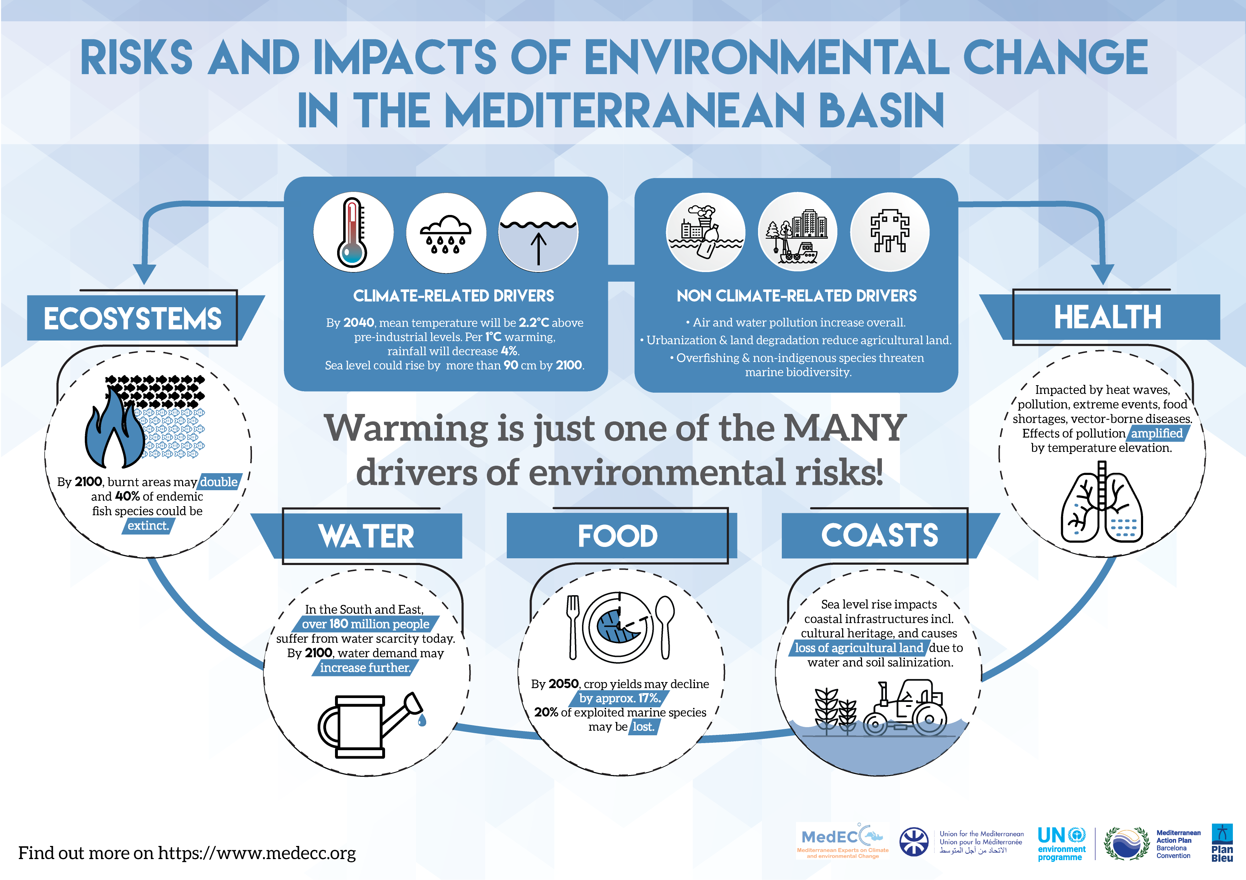
שינויי אקלים אנתרופוגניים מהווים אחד האתגרים האקוטיים ביותר העומדים בפנינו היום. בעבודה זו אתם.ן מתבקשים להבין את הרקע המדעי לתופעה זו ולהחשף לפרויקטים המציעים פתרונות תכנוניות.
עליכם.ן לבחור אחד מהנושאים הבאים:
- אי החום האורבני
- הצפות
- עליית מפלס הים
- אובדן המגוון הביולוגי
- שריפות
- בריאות
- ביטחון תזונתי
- בַּצוֹרֶת
- צדק אקלימי
- מחזור הפחמן/קיבוע פחמן/פחמן גלום - embodied carbon

בעזרת המקורות הנמצאים במודל (דוחות ומאמרים) ומקורות נוספים שתמצאו (דוחות, מאמרים אקדמיים, כתבות מהעיתונות), העבודה שלכם תנתח:
- האימפקט והסיכונים העיקריים הצפויים בתחום שבחרתם.ן. כיצד משבר האקלים משפיע על המערכות הזאת? יש להגדיר את תפקוד המערכות הרלוונטיות והיחסים ביניהן.
- לקסיקון: הגדרת 4 מושגי מפתח- זיהוי והגדרת מושגים מרכזיים מלווים בדוגמאות פיזיות.
- המדיניות הנוכחית בארץ: סקירת דוחות מקומיים.
- סיכונים מקומיים בארץ: זיהוי 3-4 מקומות מאוימים בארץ (על בסיס אירועים שקרו בעבר או צפויים לקרות); תאור הקונטקסט הפיזי, תפקוד המערכות והיחסים ביניהן.
- 2 מקרי בוחן- פרויקטים בארץ ובעולם הרלוונטיים לתחום שלכם.
- רשימת מקורות (בפורמט אקדמי).

פורמט
- מצגת בכיתה – חלק א' וב'- 11.1
- מצגת מסכמת -הגשות -15.2
- טקסט מסכם- 1500-2000 מילים (עם החומר גרפי)

